Eine weitere, sehr gute Röhre ist die 2SH27L. Sie kostet bei Oppermann 0,45 DM. - Ja, das gibt's auch noch!! - Diese Röhre ist äußerst Universell einsetzbar. Sie hat eine 2-Volt-Heizung, kann als direkter Ersatz für eine ganze Reihe der uralten Batterie-Röhren verwendet werden. - Hier zeige ich das Sockelschaltbild dieser Röhre:
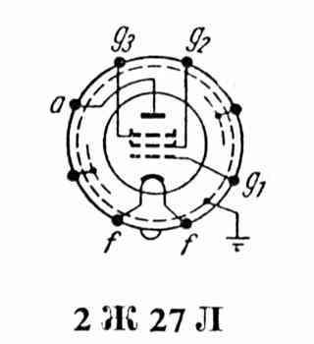
Wie gesagt, wird sie mit 2 Volt - genau gesagt mit 2,2 Volt beheizt, dabei verbraucht sie 0,057 mA..
Augenscheinlich ist diese Röhre ein Nachbau der amerikanischen Röhre 1B4. - Sie ist direkt beheizt, ein Pentodensystem mit Ua 120 Volt; Ug2 45 Volt, Ug1 0 Volt. Anodenstrom Ia 1,9, Steilheit von 1,25 (!!), Ri 700 Ohm, und eine maximal Ia von 4,9 mA, sie leistet - sage und schreibe - 4,9 Watt. Ein Sahnestück, diese Röhre.. - und kostet dabei nur 45 Pfennig, man glaubt es fast nicht !
Für welche Röhren diese als Ersatz genutzt werden könnte - es ergäbe eine ziemlich lange Liste...

